21 января текущего года в с. Нижнее Алькеево Алькеевского муниципального района прошла «Лыжня». Все приняли активное участие. В конце глава Нижнеалькеевского сельского поселения М.Р. Галиуллин участников «Лыжни» наградил грамотами.
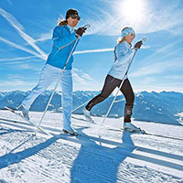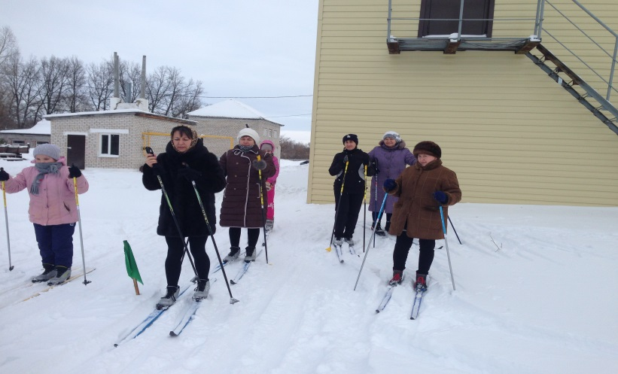
Лыжный спорт – нелёгкая работа.
А сказать точнее – тяжкий труд.
Ну а по душе кому, охота
Заниматься им, тот значит крут.
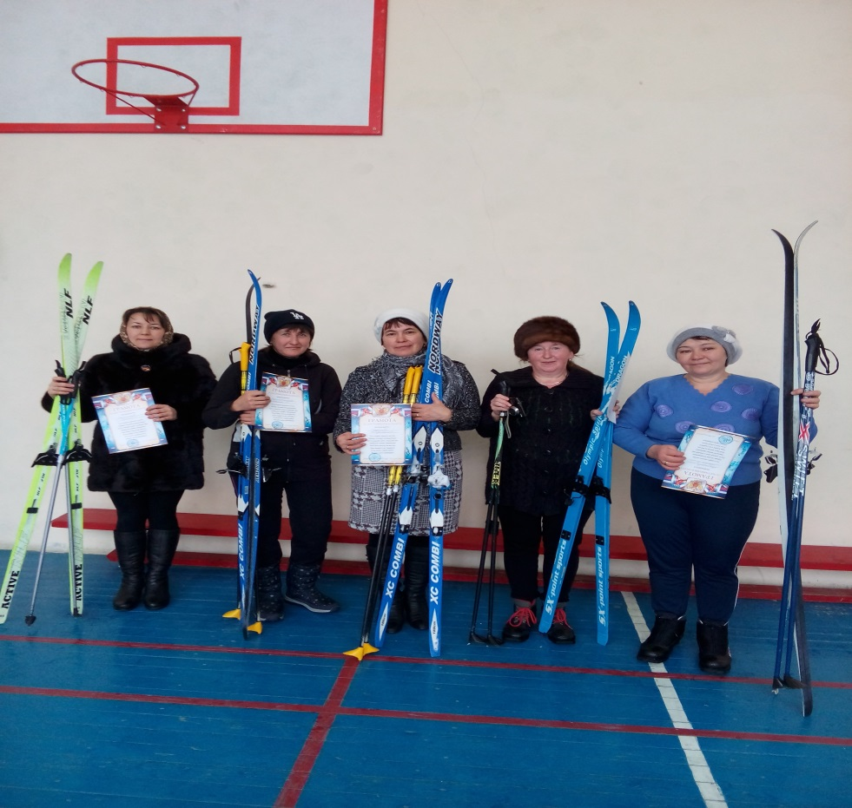
Настоящим лыжникам известно –
Что такое есть в душе комфорт,
Если выбор в жизни сделан честно,
Если часть которой – лыжный спорт.

